2013年全国大学生电子设计竞赛

小球滚动控制系统（j题）



2015年8月15日
摘 要
这是一个步进电机驱动通过升降的方式使得小球上下滚动，并且通过最小系统为控制核心的控制系统。本系统包括电源模块,步进电机驱动模块，液晶显示模块，警报模块，红外对管模块，控制器模块，以及其他电路组成。在此控制系统中，挂有小球的U型导轨上下倾斜从而使小球反复移动并且导轨两端设有触发机构当小球来回移动触碰时会出现显示，还可以通过按键控制小球的移动位置可以在某一指定位置上静止不滚动。
关键词：步进电机驱动模块，液晶显示模块，报警模块，红外对管模块。

目 录

1系统方案 1
1.1 XXXX的论证与选择 1
1.2 XXXX的论证与选择 1
1.3 控制系统的论证与选择 1
2系统理论分析与计算 1
2.1 XXXX的分析 1
2.1.1 XXX 1
2.1.2 XXX 1
2.1.3 XXX 1
2.2 XXXX的计算 1
2.2.1 XXX 1
2.2.2 XXX 1
2.2.3 XXX 1
2.3 XXXX的计算 2
2.3.1 XXX 2
2.3.2 XXX 2
2.3.3 XXX 2
3电路与程序设计 2
3.1电路的设计 2
3.1.1系统总体框图 2
3.1.2 XXXX子系统框图与电路原理图 2
3.1.3 XXXX子系统框图与电路原理图 2
3.1.4电源 2
3.2程序的设计 2
3.2.1程序功能描述与设计思路 2
3.2.2程序流程图 3
4测试方案与测试结果 3
4.1测试方案 3
4.2 测试条件与仪器 3
4.3 测试结果及分析 3
4.3.1测试结果(数据) 3
4.3.2测试分析与结论 4
附录1：电路原理图 5
附录2：源程序 6

小球滚动控制系统（j题）
【高职组】

- 设计任务：
1，基本要求
- 在导轨两端头设置触发机构，小球触碰时有明显声或光指示；
- 15s内自动将导轨从±15°范围内的任一位置调整至水平状态，小球放置在导轨25~35cm区间某一位置时静止不滚动；
- 小球在原点从静止开始，15s内使小球在导轨上做3次往返运动，且运动控制在5~55cm区间范围内；
- 在往复运动状态下，通过设置指令（按键）使小球在15s内稳定停止在30±2cm位置区域内，并至少保持10s。
2，发挥部分
- 小球在原点从静止开始，在30s内完成不少于3次往复运动，往复运动周期在3~8s间可设置；
- 小球在原点从静止开始，在30s钟内控制小球在导轨上以30cm处为中心，做不少于4次往复运动；往复运动偏离中心的最大位移可在15cm~25cm区间设置，且最大位移偏差不超过2cm。
- 系统设计：
1, 1模块方案比较与论证
根据题目的要求，本控制系统主要由门型支架，电源模块，步进电机驱动模块，液晶显示模块，光电感应模块，发声模块等构成。小球控制系统的方框图如附图1所示：
主
控
制
器
模
块
电源模块
步进电机驱动模块
液晶显示模块
发声模块
光电感应模块
图1 系统方框图
为了较好的实现各功能，我们分别采用了以下几种方案。
1电源模块；
方案一：购买降压模块和电路板自己做。
方案二：在市面上直接购买电源模块。
方案一比方案二更加经济，并且如果购买现成的电源模块电流和电压的数值不能控制，因此选择方案一。
2，控制器模块
方案一：采用可编程逻辑器件CPLD 作为控制器。CPLD可以实现各种复杂的逻辑功能、规模大、密度高、体积小、稳定性高、IO资源丰富、易于进行功能扩展。采用并行的输入输出方式，提高了系统的处理速度，适合作为大规模控制系统的控制核心。但本系统不需要复杂的逻辑功能，对数据的处理速度的要求也不是非常高，从使用要求及经济的角度考虑我们放弃了此方案。
方案二：采用凌阳公司的16位单片机，它是16位控制器，具有体积小、驱动能力高、集成度高、易扩展、可靠性高、功耗低、结构简单、中断处理能力强等特点。处理速度高，尤其适用于语音处理和识别等领域。但是当凌阳单片机应用语音处理和辨识时，由于其占用的CPU资源较多而使得凌阳单片机同时处理其它任务的速度和能力降低。
方案三：STC89C52是一个低功耗，高性能的52内核的CMOS8位单片机，片内4k空间的可反复擦写1000次的Flash只读存储器，具有128 bytes的随机存取数据存储器（RAM），32个IO口。
我们自己制作51最小系统板，体积很小，下载程序方便，可与液晶模块跟电机驱动模块以及红外对管模块等很好的配合。放在门型支架上也不会占用太多的空间。并且制作最小系统板也不需要太多的开销，从方便实用且造价低廉等方面，我们选择了方案三。
3，报警模块
方案一：采用小喇叭，因为小喇叭功率大，消耗的电也很多，另外声音不是很稳定，很容易出现噪音等情况，因此我们没有选择这种方案。
方案二：采用蜂鸣器作为发声器，蜂鸣器的体积小，消耗的电量也少，另外工作状态也比较稳定，所以我们选择了这种方案。
4，电感应模块
方案一：购买市面上的光感传感器但是价格较贵并且我们需要的功能很局限没有购买市面上的光感传感器的必要。因此我们没有选择这种方案。
方案二：采用红外对管来代替光感传感器。红外对管是红外线发射管与光敏接收管，或者红外线接收管，或者红外线接收头配合在一起使用时候的总称。红外对管的价格低廉且符合我们的需求，因此我们选择了这种方案。
5，显示模块
方案一：用数码管进行显示。数码管由于显示速度快，使用简单，显示效果简洁明了而得到了广泛应用。但是由于我们计划在显示台显示小球在滚动中的情况，用数码管无法显示如此丰富的内容，因此我们放弃了这种方案。
方案二：用LCD液晶进行显示。LCD由于其显示清晰，显示内容丰富、清晰，显示信息量大，使用方便，显示快速而得到了广泛的应用。
对于此系统我们选用1602的LCD能够很好的满足显示要求，因此我们选择了此方案。
6，电机模块
方案一：采用直流电机作为使U型导管倾斜的动力源。
方案二：采用步进电机作为U型导管倾斜的动力源。
方案三：采用伺服驱动电机作为U型导管倾斜的动力源。
伺服电机比普通电机性能优越，调速范围更宽宽，扭转力矩大等，但价格昂贵。直流电机的转速不是特别符合我们的实验目标，步进电机的转矩大符合我们的实验目标因此我们选择了方案二。
最终方案
经过反复的讨论，我们最终确定了如下方案；
- 电源模块采用自己制作的电源模块。
- 控制模块采用C51最小系统板。
- 报警模块采用蜂鸣器作为发声器件。
- 光电感应模块采用红外对管模块。
- 显示模块采用LCD1602液晶显示器作为显示器件。
- 电机模块采用步进电机。
2，硬件实现以及单元电路设计
微控制器模块设计，我们自己制作的C51最小系统板操作简单，使用方便，可以非常方便的实现各种功能。电路图如2所示：
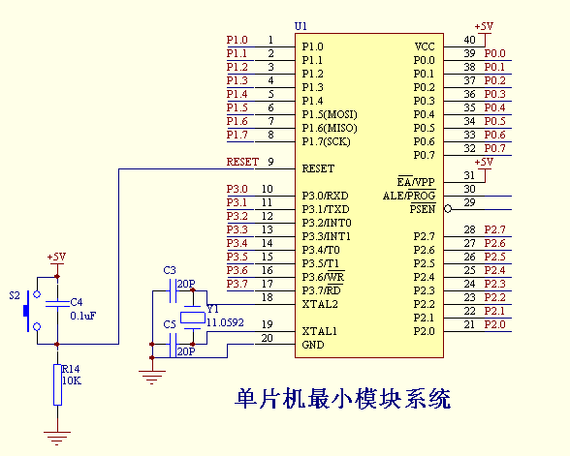
图2 控制模块

发声模块
采用蜂鸣器来实现小球滚动时发出声音的效果如图3所示：
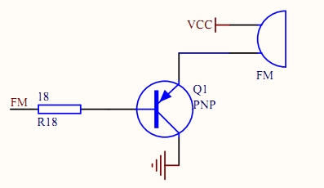
图3 发声模块
1602液晶显示电路调整及设计
我们选择了1602液晶，因为它的规格小且显示的东西也比较丰富，电路连接方式如图4所示：
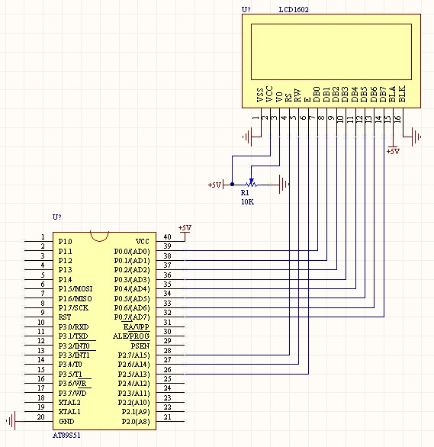
图4 液晶显示模块
- 理论分析
小球在斜面上的运动 小球的质量分布均匀，则其重心在几何中心小球从静止开始沿光滑斜面向下运动，只受到支持力N和重力G，这两个力的作用线都过球心，则小球受到的对中心转轴的合力矩为零，根据转动定律，小球自转的角加速度为零，即它不会有绕转轴的转动；根据质心运动定理，重力的下滑分力使小球沿斜面向下做加速运动.若小球沿斜面向上运动， 匀质小球与斜面间存在摩擦，摩擦力产生对转轴的力矩大小为M=Rf（R为小球半径），则小球受到对中心转轴的合力矩不为零，其运动有自转成份，因此小球的运动形式是滚动.若小球沿该斜面向上运动，用类似的分析易知，小球仍是滚动.
滚动可分为“纯滚动”（又称“无滑滚动”）和“既滚又滑”两种.“纯滚动”是指小球上的点与斜面接触的一瞬间，相对斜面的瞬时速度为零，没有相对滑动，小球质心运动速度满足vC=ωR（ω为小球转动的角速度）.“当斜面与小球间满足μ0≥[SX（]2[]7[SX）]tanα，小球做纯滚动，表现为静摩擦力.其中，μ0为最大静摩擦系数、α为斜面的倾角”；若vC≠ωR，则是“既滚又滑”.“当斜面与小球间满足μ<[SX（]2[]7[SX）]tanα，小球既滚又滑.表现为滑动摩擦力，其中μ为滑动摩擦系数.”综上所述，当小球通过U导轨运动时它受到了多方力的影响，进而进行滑动。

五，结论
根据测试结果得出本设计达到设计要求。

